附件二

2018年度部门决算公开报表及说明

单位名称：北京市怀柔区商务委员会

目 录
第一部分 2018年度部门决算报表
一、收入支出决算总表
二、收入决算表
三、支出决算表
四、财政拨款收入支出决算总表
五、一般公共预算财政拨款支出决算表
六、一般公共预算财政拨款基本支出决算表
七、政府性基金预算财政拨款收入支出决算表
八、政府性基金预算财政拨款基本支出决算表
九、财政拨款“三公”经费支出决算表
十、政府采购情况表
十一、政府购买服务支出情况表
第二部分 2018年度部门决算说明
第三部分 2018年度其他重要事项的情况说明
第四部分 2018年度部门绩效评价情况

第一部分 2018年度部门决算报表
收入支出决算总表
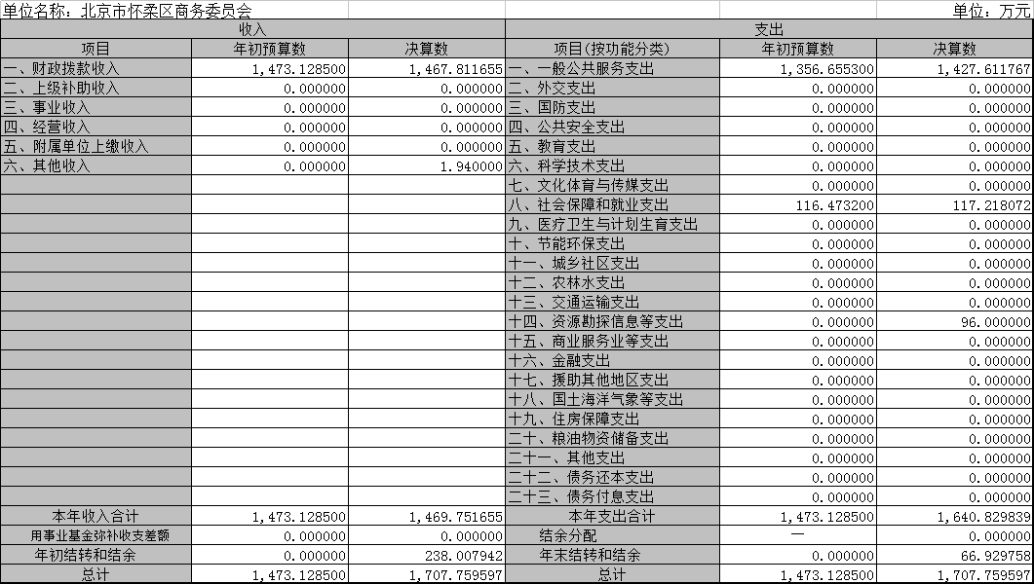
收入决算表
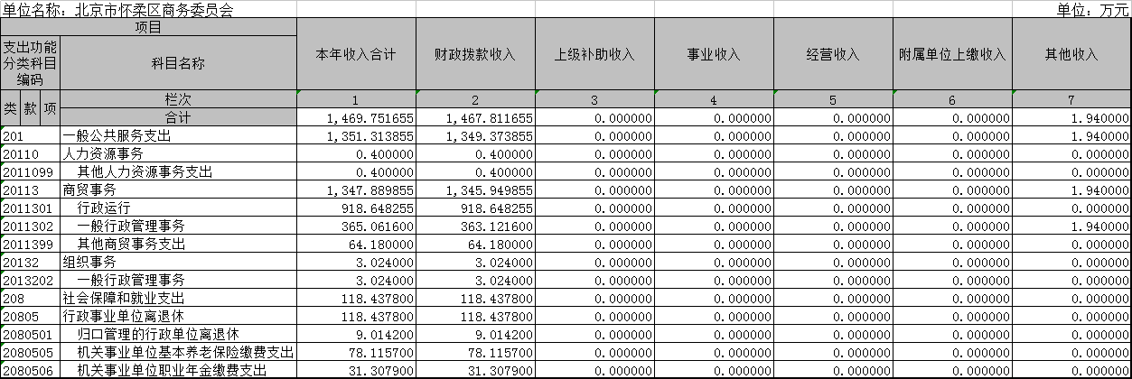
支出决算表
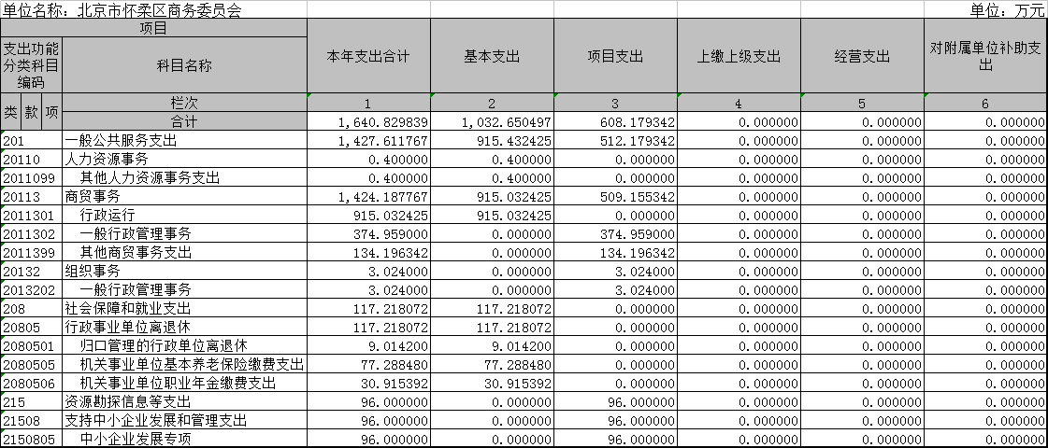

财政拨款收入支出决算总表
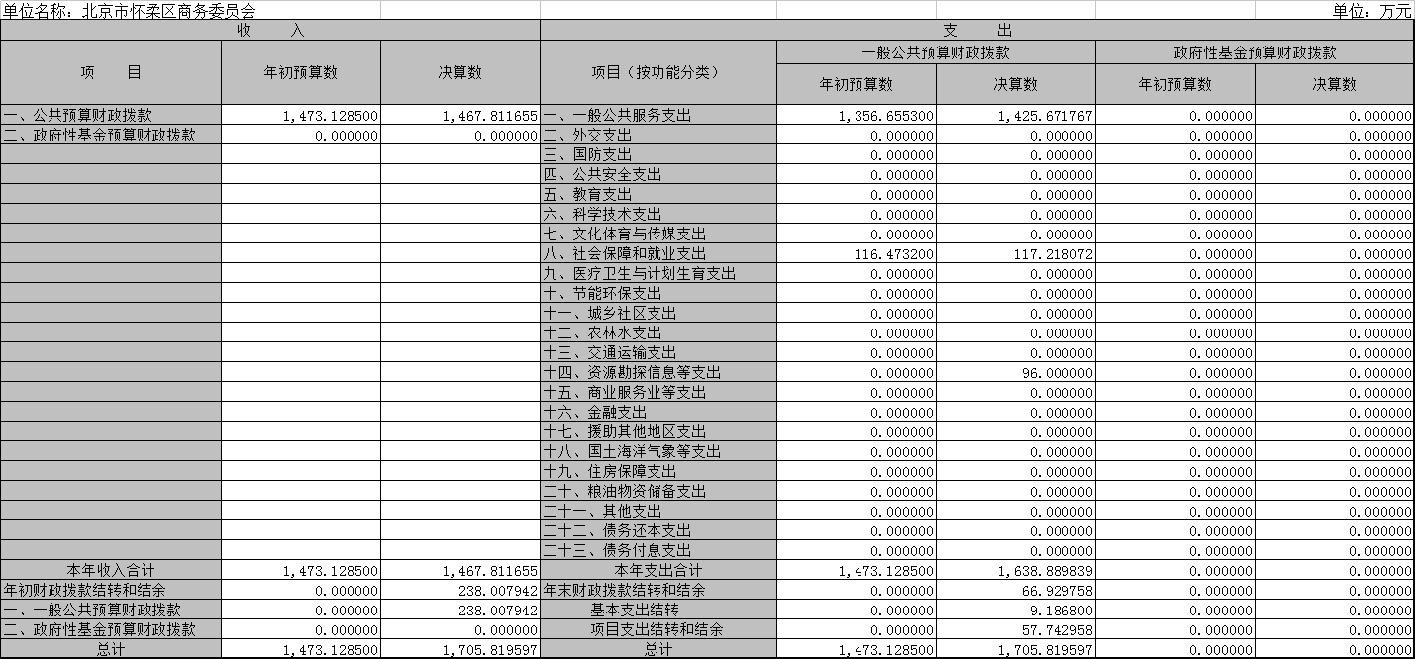

一般公共预算财政拨款支出决算表
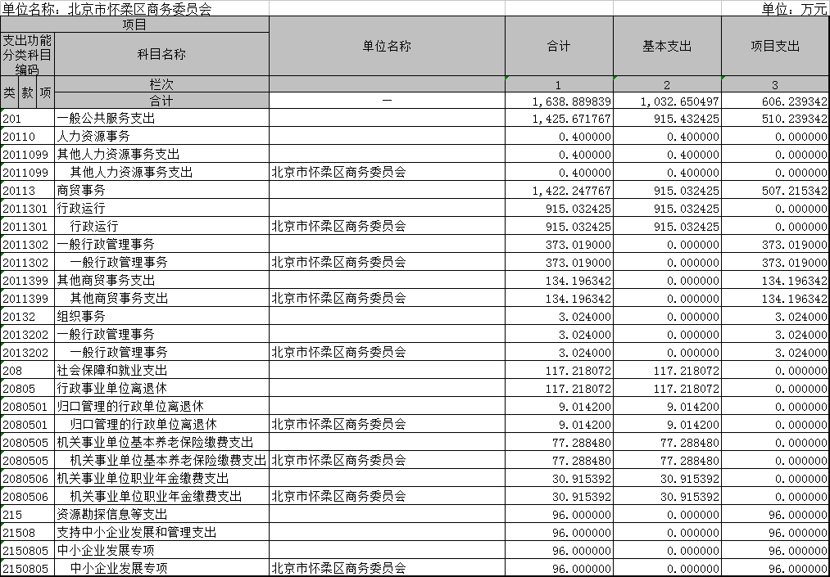

一般公共预算财政拨款基本支出决算表
单位名称：北京市怀柔区商务委员会 |  |  | 单位：万元
经济分类科目 |  |  | 决算数
科目名称 |  | 序号 | 合计
类 | 款 |  | 1,032.650497
工资福利支出 | 小计 | 1 | 960.823660
 | 基本工资 | 2 | 143.221900
 | 津贴补贴 | 3 | 181.860440
 | 奖金 | 4 | 120.397930
 | 伙食补助费 | 5 | 0.000000
 | 绩效工资 | 6 | 231.813000
 | 机关事业单位基本养老保险缴费 | 7 | 77.288480
 | 职业年金缴费 | 8 | 30.915392
 | 职工基本医疗保险缴费 | 9 | 38.644240
 | 公务员医疗补助缴费 | 10 | 11.216163
 | 其他社会保障缴费 | 11 | 5.826919
 | 住房公积金 | 12 | 59.296600
 | 医疗费 | 13 | 0.000000
 | 其他工资福利支出 | 14 | 60.342596
商品和服务支出 | 小计 | 15 | 62.358137
 | 办公费 | 16 | 0.734760
 | 印刷费 | 17 | 0.510000
 | 咨询费 | 18 | 0.000000
 | 手续费 | 19 | 0.024500
 | 水费 | 20 | 0.000000
 | 电费 | 21 | 0.000000
 | 邮电费 | 22 | 1.601047
 | 取暖费 | 23 | 0.000000
 | 物业管理费 | 24 | 0.000000
 | 差旅费 | 25 | 0.118000
 | 因公出国（境）费用 | 26 | 0.000000
 | 维修（护）费 | 27 | 2.058800
 | 租赁费 | 28 | 0.000000
 | 会议费 | 29 | 0.000000
 | 培训费 | 30 | 0.000000
 | 公务接待费 | 31 | 0.160000
 | 专用材料费 | 32 | 0.000000
 | 被装购置费 | 33 | 0.000000
 | 专用燃料费 | 34 | 0.000000
 | 劳务费 | 35 | 0.000000
 | 委托业务费 | 36 | 5.200000
 | 工会经费 | 37 | 9.038220
 | 福利费 | 38 | 10.740800
 | 公务用车运行维护费 | 39 | 8.412587
 | 其他交通费用 | 40 | 14.277000
 | 税金及附加费用 | 41 | 0.000000
 | 其他商品和服务支出 | 42 | 9.482423
对个人和家庭的补助 | 小计 | 43 | 9.468700
 | 离休费 | 44 | 0.000000
 | 退休费 | 45 | 9.014200
 | 退职（役）费 | 46 | 0.000000
 | 抚恤金 | 47 | 0.000000
 | 生活补助 | 48 | 0.000000
 | 救济费 | 49 | 0.000000
 | 医疗费补助 | 50 | 0.000000
 | 助学金 | 51 | 0.000000
 | 奖励金 | 52 | 0.054500
 | 个人农业生产补贴 | 53 | 0.000000
 | 其他对个人和家庭的补助支出 | 54 | 0.400000
资本性支出 | 小计 | 55 | 0.000000
 | 房屋建筑物购建 | 56 | 0.000000
 | 办公设备购置 | 57 | 0.000000
 | 专用设备购置 | 58 | 0.000000
 | 基础设施建设 | 59 | 0.000000
 | 大型修缮 | 60 | 0.000000
 | 信息网络及软件购置更新 | 61 | 0.000000
 | 物资储备 | 63 | 0.000000
 | 土地补偿 | 64 | 0.000000
 | 安置补助 | 65 | 0.000000
 | 地上附着物和青苗补偿 | 66 | 0.000000
 | 拆迁补偿 | 67 | 0.000000
 | 公务用车购置 | 63 | 0.000000
 | 其他交通工具购置 | 68 | 0.000000
 | 文物和陈列物购置 | 69 | 0.000000
 | 无形资产购置 | 70 | 0.000000
 | 其他资本性支出 | 71 | 0.000000
债务利息及费用支出 | 小计 | 72 | 0.000000
 | 国内债务付息 | 73 | 0.000000
 | 国外债务付息 | 74 | 0.000000
 | 国内债务发行费用 | 75 | 0.000000
 | 国外债务发行费用 | 76 | 0.000000
对企业补助 | 小计 | 77 | 0.000000
 | 资本金注入 | 78 | 0.000000
 | 政府投资基金股权投资 | 79 | 0.000000
 | 费用补贴 | 80 | 0.000000
 | 利息补贴 | 81 | 0.000000
 | 其他对企业补助 | 82 | 0.000000
其他支出 | 小计 | 83 | 0.000000
 | 赠与 | 84 | 0.000000
 | 国家赔偿费用支出 | 85 | 0.000000
 | 对民间非营利组织和群众性自治组织补贴 | 86 | 0.000000
 | 其他支出 | 87 | 0.000000

政府性基金预算财政拨款收入支出决算表

单位名称：北京市怀柔区商务委员会 |  |  |  |  |  |  |  |  | 单位：万元
项 目 |  |  |  | 上年结转和结余 | 本年收入 | 本年支出 |  |  | 年末结转结余
支出功能分类科目编码 |  |  | 科目名称 | 上年结转和结余 | 本年收入 | 小计 | 基本支出 | 项目支出 | 年末结转结余
类 | 款 | 项 | 栏次 | 1 | 2 | 3 | 4 | 5 | 6
类 | 款 | 项 | 合计
212 |  |  | 城乡社区支出
212 | 10 |  | 国有土地收益基金及对应专项债务收入安排的支出
212 | 10 | 01 | 征地和拆迁补偿支出
… |  |  | …
… | … |  | …
… | … | … | …

政府性基金预算财政拨款基本支出决算表
单位名称： 北京市怀柔区商务委员会 单位：万元
科目名称 |  | 序号 | 决算数
类 | 款 | 序号
工资福利支出 | 小计 | 1
工资福利支出 | 基本工资 | 2
工资福利支出 | 津贴补贴 | 3
工资福利支出 | 奖金 | 4
工资福利支出 | 伙食补助费 | 5
工资福利支出 | 绩效工资 | 6
工资福利支出 | 机关事业单位基本养老保险缴费 | 7
工资福利支出 | 职业年金缴费 | 8
工资福利支出 | 职工基本医疗保险缴费 | 9
工资福利支出 | 公务员医疗补助缴费 | 10
工资福利支出 | …… | 11
…… | ……
…… | ……
资本性支出 | 小计 | 12
资本性支出 | 房屋建筑物购建 | 13
资本性支出 | 办公设备购置 | 14
资本性支出 | …… | 15
资本性支出 | …… | 16

财政拨款“三公”经费支出决算表
编制单位：北京市怀柔区商务委员会 |  |  |  |  |  |  |  |  | 单位：万元
 | "三公"经费财政拨款决算合计 | 因公出国（境）费用 | 公务接待费 | 公务用车购置及运行维护费
 |  |  |  | 公务用车购置费 | 公务用车运行维护费
 |  |  |  |  | 小计 | 公务用车加油 | 公务用车维修 | 公务用车保险 | 其他
栏次 | 1 | 2 | 3 | 4 | 5 | 6 | 7 | 8 | 9
2018年预算 | 10.000000 | 0.000000 | 2.000000 | 0.000000 | 8.000000 | 0.000000 | 3.600000 | 2.360000 | 2.040000
2018年决算 | 43.820787 | 5.140000 | 0.160000 | 30.108200 | 8.412587 | 2.000000 | 3.635000 | 2.480737 | 0.296850
注：“三公”经费财政拨款决算数，反映本部门使用当年财政拨款和年初结转结余资金实际支出数（包含一般公共预算拨款和政府性基金预算拨款）。

政府采购情况表
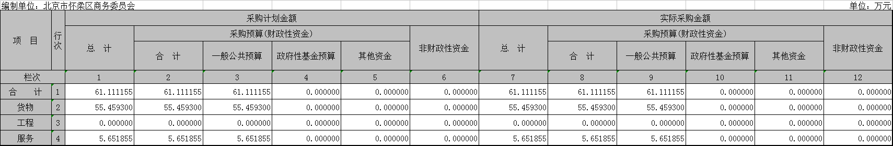
 |  | 政府购买服务支出情况表
编制单位：北京市怀柔区商务委员会 |  |  | 金额单位：万元
一级目录 | 二级目录 |  | 决算数
合计 |  |  | 95.775000
基本公共服务 | 教育 |  | 0.000000
 | 就业 |  | 0.000000
 | 人才服务 |  | 0.000000
 | 社会保险 |  | 0.000000
 | 社会救助 |  | 0.000000
 | 养老服务 |  | 0.000000
 | 扶贫济困 |  | 0.000000
 | 优抚安置 |  | 0.000000
 | 残疾人福利 |  | 0.000000
 | 医疗 |  | 0.000000
 | 公共卫生 |  | 0.000000
 | 人口和计划生育 |  | 0.000000
 | 食品药品 |  | 0.000000
 | 文化 |  | 0.000000
 | 体育 |  | 0.000000
 | 公共安全 |  | 8.000000
 | 科技推广 |  | 0.000000
 | 住房保障 |  | 0.000000
 | 环境治理 |  | 0.000000
 | 农业 |  | 0.000000
 | 水利 |  | 0.000000
 | 生态保护 |  | 0.000000
 | 公共信息 |  | 0.000000
 | 城市维护 |  | 0.000000
 | 交通运输 |  | 0.000000
 | 棚改 |  | 0.000000
社会管理性服务 | 社区建设 |  | 0.000000
 | 社会组织建设和管理 |  | 0.000000
 | 社会工作服务 |  | 0.000000
 | 法律援助 |  | 0.000000
 | 防灾救灾 |  | 5.000000
 | 人民调解 |  | 0.000000
 | 社区矫正 |  | 0.000000
 | 流动人口管理 |  | 0.000000
 | 安置帮教 |  | 0.000000
 | 志愿服务运营管理 |  | 0.000000
 | 公共公益宣传 |  | 20.000000
行业管理与协调性服务 | 行业职业资格和水平测试管理 |  | 0.000000
 | 行业规范 |  | 0.000000
 | 行业投诉处理 |  | 0.000000
 | 行业规划 |  | 0.000000
 | 行业调查 |  | 0.000000
 | 行业统计分析 |  | 0.000000
 | 行业标准制修订 |  | 0.000000
技术性服务 | 技术评审鉴定评估 |  | 0.000000
 | 检验检疫检测 |  | 0.000000
 | 监测服务 |  | 0.000000
政府履职所需辅助性服务 | 法律服务 |  | 0.000000
 | 课题研究和社会调查 |  | 31.375000
 | 财务会计审计服务 |  | 0.000000
 | 会议和展览 |  | 0.000000
 | 监督检查 |  | 31.400000
 | 工程服务 |  | 0.000000
 | 项目评审评估 |  | 0.000000
 | 绩效评价 |  | 0.000000
 | 咨询 |  | 0.000000
 | 技术业务培训 |  | 0.000000
 | 机关信息系统建设和维护 |  | 0.000000
 | 后勤服务 |  | 0.000000
其他 | 其他适宜有社会力量承担的服务事项 |  | 0.000000

第二部分 2018年度部门决算说明
一、部门基本情况
（一）部门职责
1、贯彻落实国家关于内外贸易和对外经济合作的法律、法规、规章和政策，研究内外贸易和对外经济合作的发展战略，提出内外贸易和对外经济合作的中长期发展规划及年度计划，并组织实施。
2、负责推进本区流通产业结构调整，指导流通企业改革，促进商贸服务业和社区商业发展，提出促进商贸中小企业发展的政策建议，推动流通标准化和连锁经营、商业特许经营、物流配送、电子商务等现代流通方式的发展。
3、促进城乡市场发展，会同有关部门组织编制本区商品流通和生活服务业（不含住宿业）重点设施，以及大宗产品批发市场、城市商业网点、区级大型商业中心、特色商业街的布局规划，并组织实施；推进商业体系和农村市场体系建设，组织实施农村现代流通网络工程。
4、指导本区整顿和规范商业市场经济秩序工作，提出规范市场运行、流通秩序的政策建议，参与推动商务领域信用建设，指导商业企业信用销售，按有关规定对特殊流通行业进行监督管理。
5、负责建立健全生活必需品市场供应应急管理机制，监测分析市场运行、商品供求状况，调查分析商品价格信息，进行预测预警和信息引导，按分工负责重要消费品储备管理和市场调控工作；按有关规定对成品油流通进行监督管理；组织落实本区应急事件临时性食品供应保障工作的职责。
6、贯彻落实国家关于粮食流通和储备粮管理等方面的法律、法规、规章和政策，负责对粮食收购、储存环节的粮食质量安全和原粮卫生进行监督管理；承担本区粮食市场的监测预警和应急责任，承担粮食流通的行业统计工作；负责粮食流通调控的具体工作，负责政策性用粮的组织实施；负责监督检查区级储备粮油的数量、质量和储存安全，负责区级储备粮油费用使用情况的监督和检查。
7、会同有关部门组织编制本区物流配送重点设施布局规划，拟订相关政策措施并组织实施，协调物流园区的规划和建设。
8、负责本区外商投资相关管理工作，拟订外商投资政策并组织实施，依法负责外商投资企业设立、变更以及外国投资者并购境内企业设立外商投资企业的审批工作，依法监督检查外商投资企业执行有关法律法规规章、合同章程的情况并协调解决有关问题；加强与香港、澳门特别行政区和台湾地区的经济合作交流；负责区内外举办相关投资促进活动。
9、负责本区商品进出口管理工作，指导企业参加境内外各类贸易促进活动，落实有关外贸出口政策；负责进出口企业经营资格备案登记工作、加工贸易合同的管理工作。
10、负责本区对外经济合作工作，执行国家对外经济合作发展的相关政策，依法审核本区企业对外投资开办企业（金融企业除外）。
11、负责拟订本区服务贸易发展规划并开展相关工作，会同有关部门制定促进服务出口和服务外包发展的政策措施并组织实施，推动服务外包公共服务平台建设。
12、协助承担本区与对外贸易有关的知识产权保护工作；负责涉及本区的世界贸易组织有关事务的综合协调工作；协助承担本区进出口公平贸易、产业损害调查及产业安全应对工作；受商务部委托，配合做好本区反垄断的相关工作。
13、负责指导、协调本行业安全生产监管工作，依法对本行政区域内规模以上的商业零售企业和餐饮企业安全生产进行监督、管理，配合有关部门对违反有关安全法律法规的行为进行查处，并承担相应的监管和管理责任。对规模以下的商业零售企业和餐饮企业安全生产工作进行宣传、教育。
14、研究拟订本区拍卖、典当、实物租赁、旧货流通、再生资源回收等特殊行业的规划，并会同有关部门组织实施；负责本区域内食盐、粮食、酒类流通及餐饮、再生资源、美容美发、洗浴、典当、拍卖、直销、成品油等行业的监督、管理工作，并承担相应的行业管理责任。
15、参与本区流通产业大型设施的建设与改造的行业初审；协调、指导、审核区级商业中心、特色商业街区和各类商品交易市场的规划与建设；负责流通和生活服务业的行业管理；负责全区商业服务业市场运行监测体系建设；培育和发展本区商业市场，组织实施关系本地区人民生活必需品的市场监测，分析、发布市场运行和商品供求状况。
16、指导并促进内外贸领域行业协会、社会中介组织的发展；负责联系属地海关、商检等商务管理职能部门。
17、负责全区商业服务业人才工作的宏观管理，引导、推动并组织协调商业服务业人才队伍建设及“老字号”传承人才培养工作。
18、承办区政府交办的其他事项。

（二）部门决算单位构成
我部门现有行政科室7个，分别为政办室、流通发展科、服务交易科、流通秩序科、外经外贸科、安全监管科、粮食管理科。科级事业单位4个，分别为商务执法监察大队、商务会展促进中心、外商投资服务中心、中国国际贸易促进委员会北京市怀柔区支会 。
（三）人员构成情况
本部门行政编制13人，实有人数12人；事业编制27人，实有人数26人；
二、收入支出决算总体情况说明
2018年度收、支总计3110.58万元，比上年减少652.49万元，下降20.98%。
（一）收入决算说明
2018年度本年收入合计1469.75万元，比上年减少540.98万元，下降36.81%，其中：财政拨款收入1467.81万元，占收入合计的99.87%；上级补助收入0万元；事业收入0万元；经营收入0万元；附属单位上缴收入0万元；其他收入1.94万元，占收入合计的0.13%。
（二）支出决算说明
2018年度本年支出合计1640.83万元，比上年减少111.51万元，下降6.8%，其中：基本支出1032.65万元，占支出合计的62.93%；项目支出608.18万元，占支出合计的37.07%;上缴上级支出0万元；经营支出0万元；对附属单位补助支出0万元。
三、财政拨款收入支出决算总体情况说明
2018年度财政拨款收、支总计3106.7万元，比上年减少185.81万元，下降5.99%。主要原因：我部门厉行节约，科学管理，压缩成本。
四、一般公共预算财政拨款支出决算情况说明
（一）一般公共预算财政拨款支出决算总体情况
2018年度一般公共预算财政拨款支出1638.89万元，主要用于以下方面（按大类）：一般公共服务支出1425.67万元，占本年财政拨款支出86.99%；社会保障和就业支出117.22万元，占本年财政拨款支出7.15%；资源勘探信息等支出96万元，占本年财政拨款支出5.85%。
（二）一般公共预算财政拨款支出决算具体情况
1、“一般公共服务支出”（类）2018年度决算1425.67万元，比2018年年初预算增加69.01万元，增长4.84%。主要原因：预算执行过程中按照市、区两级政府重点任务要求，追加安排了部分项目经费预算。主要包括生活性服务业设施规划编制工作经费等。
2、“社会保障和就业支出”(类)2018年度决算117.22万元，比2018年年初预算增加0.75万元，增长0.64%，基本持平。
3、“资源勘探信息等支出”(类)2018年度决算96万元，比2018年年初预算增加96万元，增长100%。主要原因：新增了第十一届会议产业大会资金。
五、政府性基金预算财政拨款支出决算情况说明
本部门2018年度无政府性基金预算财政拨款支出
六、财政拨款基本支出决算情况说明
2018年本部门使用一般公共预算财政拨款安排基本支出1032.65万元，使用政府性基金财政拨款安排基本支出0万元，其中：（1）工资福利支出包括基本工资、津贴补贴、奖金、伙食补助费、绩效工资、其他社会保障缴费、其他工资福利等支出；（2）商品和服务支出包括办公费、印刷费、咨询费、手续费、水费、电费、邮电费、取暖费、物业管理费、差旅费、因公出国（境）费、维修（护）费、租赁费、会议费、培训费、公务接待费、专用材料费、劳务费、委托业务费、工会经费、福利费、公务用车运行维护费、其他交通费、其他商品和服务等支出；（3）对个人和家庭补助支出包括离休费、退休费、抚恤金、生活补助、救济费、医疗费补助、助学金、奖励金、其他对个人和家庭的补助等支出。（4）其他资本性支出包括办公设备购置、专用设备购置等。

第三部分2018年度其他重要事项的情况说明

一、“三公”经费财政拨款决算情况
“三公”经费包括本部门所属1个行政单位、4个事业单位。2018年“三公”经费财政拨款决算数43.82万元，比2018年“三公”经费财政拨款年初预算10万元增加33.82万元。其中：
1.因公出国（境）费用。2018年决算数5.14万元，比2018年年初预算数0万元增加5.14万元。主要原因：因工作需要，经区相关部门审批后参加出国调研活动；2018年因公出国（境）费用主要用于开展国际会都配套服务设施调研工作，2018年组织因公出国（境）团组1个、1人次，人均因公出国（境）费用5.14万元。
2.公务接待费。2018年决算数0.16万元，比2018年年初预算数2万元减少1.84万元。主要原因：落实北京市关于厉行勤俭节约的工作要求，加强公务接待审批管理，严格控制公务接待数量、规模和接待标准。2018年公务接待费主要用于接待对口帮扶单位来怀调研。公务接待1批次，公务接待9人次。
3.公务用车购置及运行维护费。2018年决算数38.52万元，比2018年年初预算数8万元增加30.52万元。其中，公务用车购置费2018年决算数30.11万元，比2018年年初预算数0万元增加30.11万元。主要原因：按照更新国I国II车相关政策，我部门2018年更新公务用车2辆，车均购置费15.05万元。公务用车运行维护费2018年决算数8.41万元，比2018年年初预算数8万元增加0.41万元，主要原因：根据工作需要，按照务实、高效、节俭的原则，科学合理调度使用了公务用车， 但因我部门公车购置时间较长，导致维修维护费用及其他费用增加。2018年公务用车运行维护费中，公务用车加油2万元，公务用车维修3.64万元，公务用车保险2.48万元，公务用车其他支出0.3万元。2018年公务用车保有量5辆，车均运行维护费1.68万元。
二、机关运行经费支出情况
2018年本部门行政单位使用一般公共预算财政拨款安排的基本支出中的日常公用经费支出，合计62.36万元，比上年减少0.82万元，基本持平。
三、政府采购支出情况
2018年北京市怀柔区商务委员会政府采购支出总额61.11万元，其中：政府采购货物支出55.46万元，政府采购工程支出0万元，政府采购服务支出5.65万元。授予中小企业合同金额61.11万元，占政府采购支出总额的100%，其中：授予小微企业合同金额61.11万元，占政府采购支出总额的100%。
四、国有资产占用情况
固定资产总额253.41万元，其中：汽车5辆，88.25万元；单价100万元以上的专用设备0台（套）。
五、国有资本经营预算财政拨款收支情况
本年度无国有资本经营预算财政拨款收支。
六、政府购买服务支出情况
2018年本部门政府购买服务决算95.78万元。
七、专业名词解释
1.“三公”经费：是指单位通过财政拨款资金安排的因公出国（境）费、公务用车购置及运行费和公务接待费。其中，因公出国（境）费指单位公务出国（境）的国际旅费、国外城市间交通费、住宿费、伙食费、培训费、公杂费等支出；公务用车购置及运行费指单位公务用车车辆购置支出（含车辆购置税）及单位按规定保留的公务用车租用费、燃料费、维修费、过路过桥费、保险费、安全奖励费等支出；公务接待费指单位按规定开支的各类公务接待（含外宾接待）支出。
2.机关运行经费：指为保障行政单位（含参照公务员法管理事业单位）运行用于购买货物和服务的各项资金，包括办公及印刷费、邮电费、差旅费、会议费、福利费、日常维修费、专用材料及一般设备购置费、办公用房水电费、办公用房取暖费、办公用房物业管理费、公务用车运行维护费以及其他费用。
3.政府采购：指各级国家机关、事业单位和团体组织，使用财政性资金采购依法制定的集中目录以内的或者采购限额标准以上的货物、工程和服务的行为。
4.政府购买服务：是指各级党的机关、政府机关、人大机关、政协机关、审判机关、检察机关、民主党派机关、完全或主要承担行政职能的事业单位、纳入行政编制管理且经费完全或主要由财政负担的群团组织机关通过发挥市场机制作用，根据实际需要，把直接提供的一部分公共服务事项以及政府履职所需服务事项，按照一定的方式和程序，交由具备条件的社会力量和事业单位承担，并根据合同约定向其支付费用。
5.提高生活性服务业品质建设经费：指通过财政预算安排，用于支持社区商业便民服务综合体建设、生活性服务业品质提升及市场升级改造建设等资金。

第四部分 2018年度部门绩效评价情况

一、部门自评工作开展情况。
2019年，本部门对2018年度部门项目支出实施绩效评价，评价项目1个，评价金额共598.54万元。
提高生活性服务业品质建设经费项目绩效评价报告
一、项目概况
（一）项目基本情况
近年来，结合我区生活性服务业品质提升工作和“疏解整治促提升”专项行动实际情况，为加快我区生活性服务业规范化、连锁化、便利化、品牌化、特色化发展，不断提高服务水平和城市品质，满足人民日益增长的美好生活需要，提升人民的获得感、幸福感和满意度，我局组织实施了2018年生活性服务业网点建设和商品交易市场升级改造项目。
1.立项情况
为贯彻落实《怀柔区提高生活性服务业品质专项资金实施细则》（怀政办发〔2018〕6号）要求，积极培育超市、便利店、早餐、美发、洗染等基本便民服务企业，向规范化、连锁化、品牌化方向发展，提升我区生活性服务业品质；大力支持我区现有商品交易市场开展升级改造。
2.实施主体
本项目由相关主体企业开展具体实施。
3.项目资金
本项目资金为项目完成之后的补贴资金，具体金额为598.54万元。
4.主要内容
2018年度建设生活性服务业网点11个，以及2017年度建设生活性服务业网点17个；2018年度商品交易市场升级改造2个。
（二）项目年度预算绩效目标和绩效指标设定情况
1.预期总目标
通过生活性服务业网点和商品交易市场升级改造建设，加快推进我区生活性服务业规范化、连锁化、便利化、品牌化、特色化发展，不断提升服务水平和城乡商业设施环境，更好地满足人民群众对美好生活的新期待。
1.数量指标
2018年度建设生活性服务业网点11个，商品交易市场升级改造2个，同时对2017年度建设完成的17个网点开展评审验收。
2.进度指标
生活性服务业网点：
第一阶段：开展规划选址工作，确定承担项目建设的主体企业，推进项目建设；
第二阶段：累计建设完成生活性服务业网点11个；
第三阶段：项目评审验收。
商品交易市场：
第一阶段：确定承担项目建设的主体企业，由主体企业规划升级改造，推进项目建设；
第二阶段：完成2个商品交易市场升级改造；
第三阶段：项目评审验收。
3.质量指标
生活性服务业网点建设评价标准：主体企业在北京市内应拥有3家（含）以上连锁直营门店；
商品交易市场升级改造评价标准：商品交易市场项目申报主体为怀柔区有固定经营场所的商品交易市场。
4.成本指标
指标1：生活性服务业网点428.87万元。其中北京赛雅美熨衣中心便民网点直营连锁金额为234.78万元；老江阿泰连锁餐饮新建直营门店建设项目金额为69.5万元；大星发2018年社区便民平价菜店商业连锁网点建设项目金额为59.37万元；北京飘廊美发有限公司金额为31.11万元；北京华美艺苑美容美发有限公司金额为34.11万元。
指标2：商品交易市场169.67万元。其中北京禹河兴贸农副产品市场有限公司金额为87.5万元；北京瑞特沃斯机电设备有限公司金额为82.17万元。
5.效益指标
指标1生活性服务业网点:
（1）经济效益：项目实施后，带动企业新增销售额，增强市场竞争力，更好地利用资源创造更多社会财富，满足居民日益增长的消费需求。
（2）社会效益：项目实施后，将进一步提升我区生活性服务业网点连锁化率，提升居民生活便利度。
（3）可持续发展：随着生活性服务业网点的逐步建设，我区原有的零散的小夫妻店、小卖店逐渐被淘汰，网点规范化、连锁化、品牌化程度不断提升，将进一步提高我区生活性服务业品质，满足居民消费需求。
指标2商品交易市场升级改造：
（1）经济效益：市场销售额呈上升趋势，带动我区社零额同比增长。
（2）社会效益：改善商品交易市场经营环境，提升服务水平。
（3）可持续发展：调整市场经营结构，改善经营环境、增加停车场、无障碍等配套服务设施完备提升内外环境档次。
项目决策及资金使用管理情况
（一）项目决策情况
2018年，市商务局给我区下达的生活性服务业网点建设任务为全年建设网点30个，下达的“疏解整治促提升”任务为全年升级改造商品交易市场2个。结合任务实际数量，以及企业申报项目情况，我局按照《怀柔区提高生活性服务业品质专项资金实施细则》（怀政办发〔2018〕6号）要求，组织实施项目建设。
（二）项目资金安排落实、总投入等情况
2018年度28个生活性服务业网点建设、2个商品交易市场升级改造建设项目总投资1663.33万元，企业自筹资金1064.79万元，财政补贴资金598.54万元。其中，生活性服务业网点建设总投资1265.4万元，企业自筹资金836.53万元，财政补贴资金428.87万元；商品交易市场升级改造建设总投资金额为397.93万元；企业自筹资金228.26万元，其中财政资金为169.67万元。
（三）项目资金实际使用情况
2018年，我局委托北京中益信华会计师事务所有限公司、北京嘉明拓新会计师事务所，对我区2018年提高生活性服务业品质工作中生活性服务业网点建设、商品交易市场升级改造建设进行专项评审，共涉及生活性服务业网点28个，市场2个，共计补贴资金598.54万元。全部资金已于2019年2月拨付完成。
项目资金管理情况
我委在资金管理使用上严格按照《北京市怀柔区商务委员会财务管理办法》的相关规定执行。
（一）严格审批程序。一次性支出3千元以下，根据所支出经费内容，按照“一把手”四不直接分管实施方案，由财务主管领导签字；一次性支出3千（含）元至3万元由财务主管领导和主要领导共同签字，一次性支出3万（含）元以上由党组会研究，并由财务主管领导和主要领导共同签字。
（二）严格实行收支两条线管理制度。建立健全收入支出内部管理制度及内部监督制度，定期相互核对账目并实施岗位分离，包括：机构分离、钱账分离、物账分离。
三、项目组织实施情况
（一）项目组织情况
区商务局内部成立提高生活性服务业品质领导小组，由商务局局长任组长，主管副局长任副组长，流通发展科为成员。组长负责统筹提高生活性服务业品质全面工作，副组长负责指导流通发展科具体开展工作，流通发展科作为项目推进和监督主体，由企业作为建设、运营主体，落实各项工作内容。每年年初，区商务局面向社会发布项目申报通知。拟申报资金支持建设项目企业，上报全年项目建设计划，纳入到提高生活性服务业品质建设项目库内。我局按照时间节点，督导企业按计划实施，并聘请第三方机构开展评审验收。
（二）项目管理情况
我局按照《怀柔区提高生活性服务业品质专项资金实施细则》（怀政办发〔2018〕6号）要求，与建设主体企业开展座谈，向企业明确建设项目申报条件要求和规定，监督企业制定项目进展规划，确保严格按照项目要求开展建设工作。同时加强监督检查。我局流通发展科定期与项目负责人了解项目进展情况，实地到项目建设现场查看项目推进情况，确保项目按质按量完成。项目完成后，我局委托第三方机构开展评审验收，根据评审报告确定补贴资金金额。
四、项目绩效情况
（一）项目绩效经济性分析
为进一步控制项目资金支出，确保财政资金规范使用，我局在项目补贴政策上按照企业实际投资金额的百分比进行补贴，同时设定支持资金最高上限金额。项目完成后，我局委托第三方公司进行评审，核定企业投资金额的真实性和合理性后，依据评审报告确定支持金额。
（二）项目绩效效率性分析
在项目建设前期，我局要求企业上报全年项目建设计划，针对建设数量、建设质量、建设期限等方面提出具体要求。在项目建设中期，我局积极与项目负责人了解项目进展情况，定期到项目建设现场查看项目推进情况，督促企业按照计划落实项目进度。生活性服务业网点建设项目和商品交易市场升级改造项目全部按照年初工作进度及预期质量完成。
（三）项目绩效有效性分析
经济效益指标
项目实施后，带动企业销售额增长，增强市场竞争力，培育企业做大做强，更好地利用资源创造更多社会财富，满足居民日益增长的消费需求；市场销售额呈上升趋势，带动我区社会消费品零售额增长。
社会效益指标
项目的实施，进一步提升我区生活性服务业网点连锁化率，提升居民生活便利度；改善商品交易市场经营环境，提升服务水平。在《2018年怀柔区营商环境评价报告》中，怀柔区“生活性服务业品质提升目标责任书得分”为3.6分，居于全市首位，在2018年度市政府绩效考核中，该项目获得了满分。
可持续影响指标
随着生活性服务业网点建设逐步推进，我区原有的零散的小夫妻店、小卖店逐渐被淘汰，网点规范化、连锁化、品牌化程度不断提升，进一步提高我区生活性服务业品质，满足居民消费需求；商品交易市场通过开展升级改造，改善经营场所内外环境、停车场升级改造、增加无障碍设施等，进一步提升内外环境档次。
项目绩效可持续性分析
1.加大政策扶持
结合全市生活性服务业品质提升工作整体部署，依据我区实际情况和工作任务，我局正在进一步完善生活性服务业品质提升引导资金支持政策，加大对生活性服务业重点领域的扶持力度，保障各项工作任务有序推进，不断提高服务水平和城市品质。
2.完善管理措施
项目完成后，我局继续做好后续监查工作，监督企业建设生活性服务业网点持续经营；检查商品交易市场升级改造后的维护工作；确保满足居民日常消费需求和提供优质服务。
其他需要说明的问题
下一步，区商务局将继续按照市区两级生活性服务业品质提升工作整体部署，在城镇地区，以“增品种、提品质、创品牌”为目标，结合棚户区改造工作，在“补缺建新”的同时，重点提升现有网点质量和服务水平，鼓励企业开展连锁经营，逐渐淘汰“小散乱”网点，提升居民生活品质。在农村地区，引导连锁企业以平原镇为切入点开拓农村消费市场，打造农村商业综合服务中心，满足农村地区多样化消费需求。

北京市怀柔区商务局
2019年4月22日

